PERAN SATUAN RESERSE KRIMINAL (SATRESKRIM) KEPOLISIAN RESOR (POLRES) PADANG PANJANG DALAM PENYIDIKAN TINDAK PIDANA UJARAN KEBENCIAN SECARA ONLINE
SKRIPSI
Diajukan Sebagai Syarat Untuk
Memperoleh Gelar Sarjana Hukum

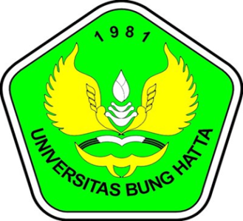

OLEH :
CINDY NOVITA
1410012111019

PROGRAM KEKHUSUSAN
HUKUM PIDANA

FAKULTAS HUKUM
UNIVERSITAS BUNG HATTA
PADANG
2018

